新 书 推 荐
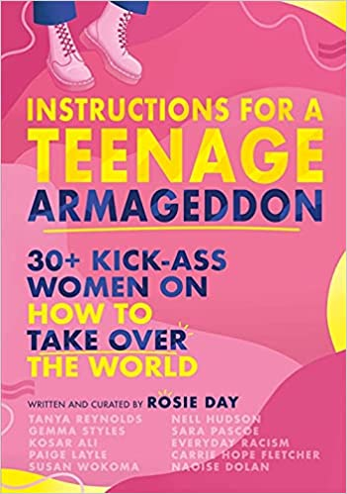
中文书名：《青少年大决战指令》
英文书名: INSTRUCTIONS FOR A TEENAGE ARMAGEDDON
作 者：Rosie Day
出 版 社：Wren & Rook/ Hachette Children’s
代理公司：WME/ANA/Lauren Li
页 数：352页
出版时间：2021年10月
代理地区：中国大陆、台湾
审读资料：电子稿
类 型：励志

内容简介：

青少年可能正在经历他们生命中最艰难和最困惑的岁月，但他们有能力改变世界。《青少年大决战指令》是号召大家武装起来帮助他们做到那样。

在这本不同于其他、勇敢、颠覆性和打破规则的书中，罗西·戴与一群鼓舞人心的活动家、演员、作家和专家合作，帮助少女不仅度过青春期，而且茁壮成长。一站式指南《青少年大决战指令》涵盖了一系列主题，包括自我价值、找到自己的声音、心理健康、冒名顶替综合征、处理棘手的关系、管理工作量、应对压力、皮肤护理、头发护理等等。作为一名英国主要的青少年心理健康慈善机构STEM4的大使，罗茜与全国各地的青少年女孩密切合作，（为她们）提供指导和鼓励。书中提到的话题都是受到罗茜多年来与少女的对话启发。

作者简介：
屡获殊荣的年轻演员罗西·戴被评为“国际银幕明日之星”、Instyle BAFTA 后起之秀。罗茜曾出演金球奖提名影片《局外人》，与莎拉·杰西卡·帕克合作出演浪漫喜剧片《条条大路通罗马》，并与乌玛·瑟曼合作出演由《暮光之城》编剧斯蒂芬妮·梅尔撰写的狮门电影《黑暗大厅》。作为一名作家，她的处女作故事片《仙尘》由英国制片公司Studio POW制作，她的处女作剧本《少年大决战指南》由布莱恩·泽林格(Brian Zeillinger，《亲爱的伊万·汉森》，Network)制作，预计于2021年上映。她的第一部短片《Tracks》目前正在电影节巡回演出，并获得了多项最佳剧本奖提名。她的第二部短片《Celaine》改编自1999年的同名话剧，目前正在后期制作中。

媒体评价：
每个女孩都需要一个工必备具箱来征服棘手的青少年时期，里面有超过30位活动家、演员、作家和专家的个人文章和笔记，其中包括:
• Sara Pascoe (comedian & author) • Tanya Reynolds (Sex Education) • Kosar Ali (Rocks) •Gemma Styles (podcaster and writer) • Susan Wokoma (Enola Holmes) • Mia Mckenna Bruce(Get Even) • Chloe Lukasiak (Dance Moms) • Alexa Davies (Mama Mia 2 ) • Nell Hudson(Outlander) • Laura Donnelly (The Nevers) • Ciara Charteris (Poldark) • Naoise Dolan (author) •Maxine Heron (model) • Rebecca Front (actor and comedian) • Charlotte Jordan (Coronation Street) • Carrie Hope Fletcher (writer & actor) • Emily Coxhead (Happy News) • Paige Layle(TikTok star & activist) • Poppy Starr (Olympic skateboarder) • Tanya Burr (content creator and actress) • Bel Priestly (content creator) • Harriet Byczok (stylist) • Dr Nihara Krause (clinical psychologist) • Tọ́lá Okogwu (journalist, author and haircare educator) • Soma Sara (Consent Campaigner) • Ellen Jones (LGBTQ + Rights campaigner) • Daisy Jeffrey (Climate Change activist) • Gabby Edlin (Bloody Good Period) • Dr Justine Kluk (dermatologist) • Dr Julie Smith(psychologist) • Natalie and Naomi Evans (Everyday Racism) • Shahroo Izadi (Behavioural Change specialist) ·

谢谢您的阅读！
请将回馈信息发至：李文浩 （Lauren Li）
安德鲁﹒纳伯格联合国际有限公司北京代表处
北京市海淀区中关村大街甲59号中国人民大学文化大厦1705室, 邮编：100872
电话：010-82449901
传真：010-82504200
Email: Lauren@nurnberg.com.cn
网址：www.nurnberg.com.cn
微博：http://weibo.com/nurnberg
豆瓣小站：http://site.douban.com/110577/
微信订阅号：安德鲁书讯


